Esercizi per la Sala Pesi
ESERCIZIO Nº 1: Distensione bilanciere su panca orizzontale
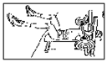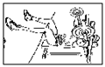 | Durante l'esecuzione il tratto lombare del rachide deve essere ben aderente alla panchine. Le gambe flesse ed appoggiate al muro facilitano l'esecuzione e la stabilità del tronco. L'esercizio può essere fatto variando l'impugnatura.  Muscoli: Gran pettorale, Deltoide anteriore, Tricipite brachiale.
ESERCIZIO Nº 2: Leg extension
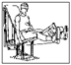 | Le gambe non devono essere "slanciate" e il movimento deve essere controllato durante tutta l'esecuzione.  Muscoli: Quadricipite
ESERCIZIO Nº 3: Estensione pulley alto con barretta
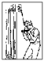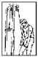 | Durante l'esecuzione il busto deve rimanere fermo e le avambraccia devono essere completamente estese.
ESERCIZIO Nº 4: Lat machine con maniglie
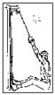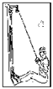 | Durante l'esecuzione il busto deve rimanere fermo e i gomiti devono essere avvicinati il più possibile al tronco.
ESERCIZIO Nº 5: Sollevamento con bilanciere
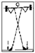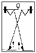 | Distendere velocemente le gambe sollevandosi in punta di piedi. Ritornare nella posizione di partenza. Il movimento deve essere continuo.  Muscoli: Trapezio, Lungo del Dorso, Quadricipite, Tricipite surale.
ESERCIZIO Nº 6: Pull over
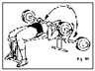 | Eseguire un ampio movimento rotatorio del braccio impugnando un manubrio o un bilancere.  Muscoli: Gran dorsale, Pettorale, Piccolo pettorale, Gran dentato.
ESERCIZIO Nº 7: Curl busto lento con torsione
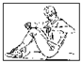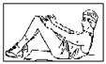 | Flessione del busto verso le ginocchia con l'aggiunta di una torsione da compiersi al termine della flessione stessa.  Muscoli: Addominali.
ESERCIZIO Nº 8: Gluteos machine
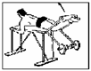 | Da posizione prona. i talloni poggiati contro la resistenza della macchina, flettere le gambe nell'articolazione del ginocchio e ritornare lentamente.  Muscoli: Bicipite Femorale
 | ESERCIZIO Nº 9: Alzate laterali manubri a 90° .
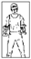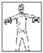 | I gomiti devono essere sollevati fino all'altezza delle spalle mantenendo il busto fermo.
ESERCIZIO Nº 10: Flessione braccia in decubito prono
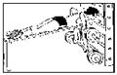 | Flettere le braccia tirando il peso all'altezza del petto.  Muscoli: Gran rotondo, Gran dorsale, Deltoide posteriore, Trapezio.
ESERCIZIO Nº 11: Estensioni e flessioni delle mani
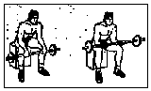 | Da posizione assisa con l'avambraccio poggiato sulla coscia e impugnando un manubrio o bilanciere di dimensioni ridotte, palme in alto, estendere le mani e fletterle al massimo. VARIANTE: come il precedente esercizio, ma con le palme in basso.  Muscoli: flessori dell'avambraccio. VARIANTE: estensori dell'avambraccio.
ESERCIZIO Nº 12: Distensione e flessione avambraccio sul braccio
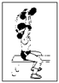 | Da posizione assisa braccio verticale e flesso. Distendere e flettere l'avambraccio sul braccio con manubrio nelle mani.  Muscoli: Tricipite.

